O predavateljici  Michiko Hirama je zaključila magistrski študij zgodovine na univerzi Ochanomizu v Tokiu, doktorirala pa je iz muzikologije na tokijski umetniški akademiji (Tokyo Geijutsu Daigaku). Trenutno predava na oddelku za glasbo tokijske glasbene akademije Toho Gakuen ter na univerzi Seitoku v Chibi. Japonsko glasbo je kot gostujoča predavateljica predstavljala na univerzah in institucijah po Evropi, Afriki ter Severni in Južni Ameriki. V svojem raziskovalnem delu se osredotoča na japonsko glasbeno zgodovino in filološko proučevanje japonskih dokumentov iz obdobja med 7. in 11. stoletjem, zlasti tistih, ki so povezani z dvorno obredno glasbo in plesi. |  | No: Motomezuka  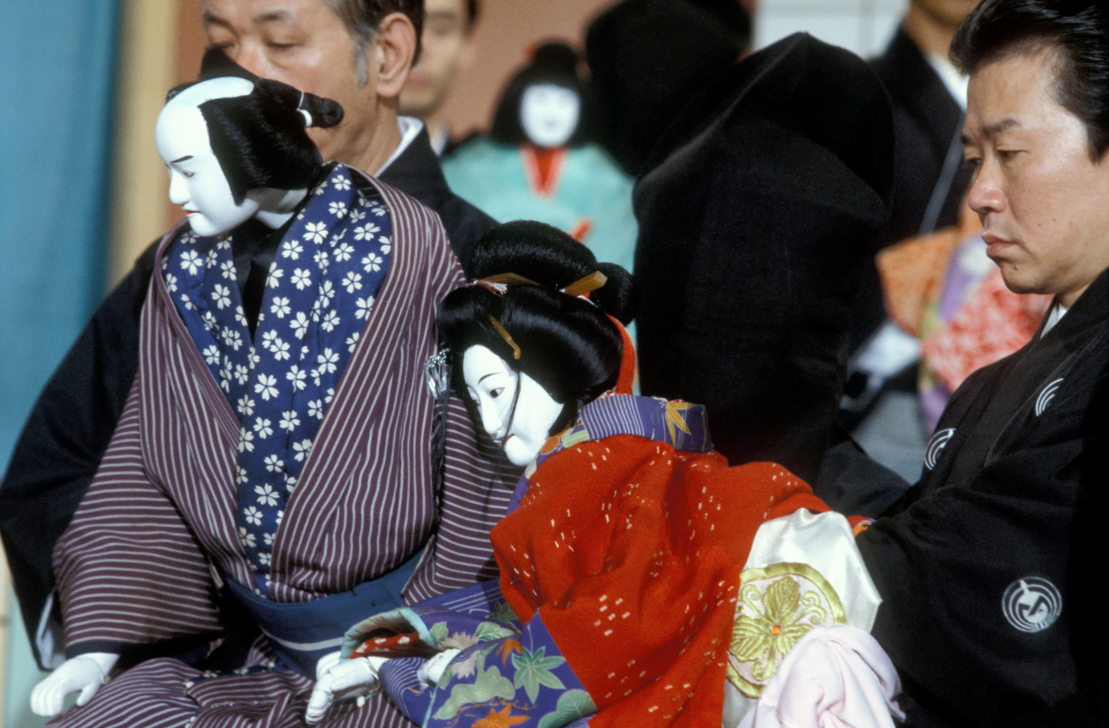  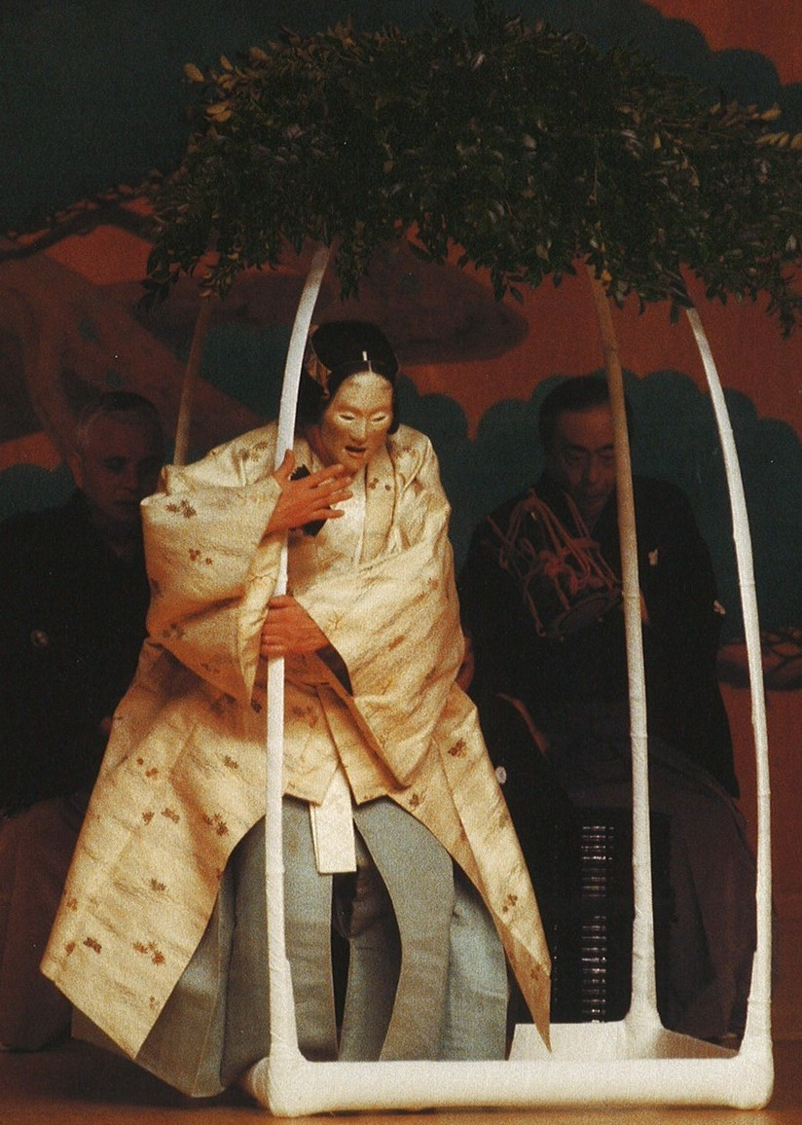  ŠTIRI GLAVNE VRSTE JAPONSKE KLASIČNE UPRIZORITVENE UMETNOSTI  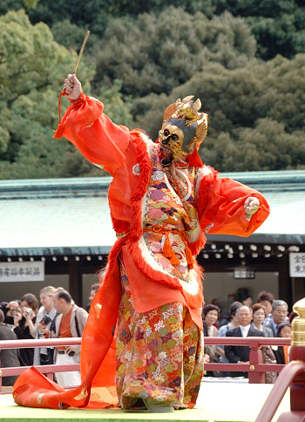  Bogaku (ples z Gagaku): Ranryo-O  Kabuki: Musume Dojoji  Bunraku: The Courier for Hell  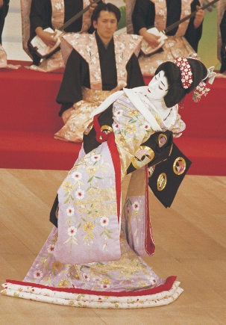  Knjižnica Otona Župančiča (3. nadstropje)  28. avgust 2014 ob 19:00  Organizatorja:  Veleposlaništvo Japonske v Sloveniji  Mestna knjižnica Ljubljana
Gagaku  Gagaku je najstarejša oblika japonske klasične glasbe. Na Japonsko je prišla z budizmom in političnimi sistemi okrog 8. stoletja s celinske Azije. Gagaku je prvenstveno japonska dvorna glasba, ki jo v cesarski palači izvajajo ob različnih dogodkih, na državniških sprejemih ter pomladnih in jesenskih vrtnih zabavah. Pomembno vlogo pri ohranjanju te zvrsti so imeli tudi budistični templji in šintoistična svetišča. Gagaku se izvaja v treh oblikah, kot kangen (instrumentalna glasba), bugaku (ples z glasbeno spremljavo) in kayo (ples z uglasbeno poezijo). Glasbene zasedbe vključujejo pihala, brenkala in tolkala.  No  No je glavna oblika klasične japonske glasbene drame, ki so jo začeli izvajati v 14. stoletju. Sestoji se iz plesa z vokalno in instrumentalno spremljavo, vsi glasbeniki pa so prisotni na odru. Praviloma so zakrinkani samo glavni junaki, moški pa igrajo tako moške kot ženske vloge. Sodobni repertoar drame no sestavlja približno 250 zgodovinskih iger. Danes predstave no pogosto spremlja tudi krajša komična gledališka vrsta, kyogen. Predstave no in kyogen potekajo na posebnem odru, ki se imenuje preprosto »oder no« in po svoji zasnovi spominja na svetišče ali tempelj: osrednji del odra je odprt na tri strani in nima zavese, ki bi ga ločevala od občinstva. |  | Bunraku  Bunraku je oblika tradicionalnega japonskega lutkovnega gledališča, ki je nastalo leta 1684 v Osaki. V predstavah bunraku sodelujejo tri skupine nastopajočih: lutkarji, pripovedovalec in glasbenik, ki igra na shamisen (brenkalo s tremi strunami). Običajno pripovedovalec recitira dialoge med liki in pojasnjuje dogajanje na odru ter ozadje odigranih prizorov. Za razliko od glasbene spremljave pri drugih gledaliških vrstah mora v predstavah bunraku glasbenik na shamisenu »zaigrati na srčne strune«, torej s pomočjo glasbe izraziti dejanska čustva likov. Vse lutke razen najmanjših zahtevajo sodelovanje treh lutkarjev, ki so občinstvu vidni, a zakriti s črnimi oblačili. Obraz glavnega lutkarja ostane razkrit.  Kabuki  Kabuki je visoko stilizirana klasična japonska plesna drama. Gledališče kabuki je znano po svoji vzvišeni dramatiki and dovršeni maski nekaterih nastopajočih. Sestavni del odra kabuki je tako imenovani hanamichi, v dobesednem prevodu »cvetna pot«. Gre za podaljšek odra, neke vrste stezo, ki se sega med občinstvo in služi dramatičnim prihodom in odhodom igralcev. Začetki gledališča kabuki segajo v leto 1603, precej priljubljeno pa je še danes. Med vsemi vrstami tradicionalnega japonskega gledališča je kabuki najbolj priljubljen, njegovi zvezdniki pa pogosto nastopajo tudi v televizijskih in filmskih vlogah.

